Операция «Горка!»

С учетом погодных условий зимой, способствующих естественному образованию опасных горок, наледей и скатов, сформированных искусственным образом снежных валов, выходящих на проезжую часть и используемых подростками для катания и игр ледянок; а также, принимая во внимание тяжесть последствий ДТП с участием детей, в целях обеспечения безопасности дорожного движения, в период с 18 ноября 2024 года по 01 марта 2025 года в Свердловской области проходит профилактическое мероприятие «Горка».

 В МБОУ ДО ДДТ п.г.т. Сосьва в данный период времени проходят профилактические мероприятия с целью недопущения травматизма среди детей и подростков.

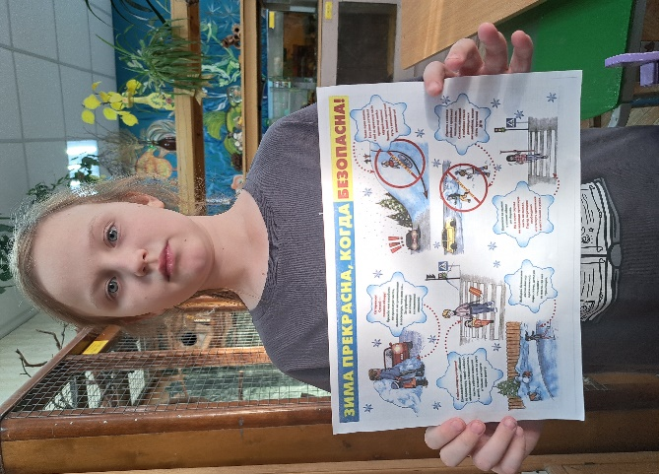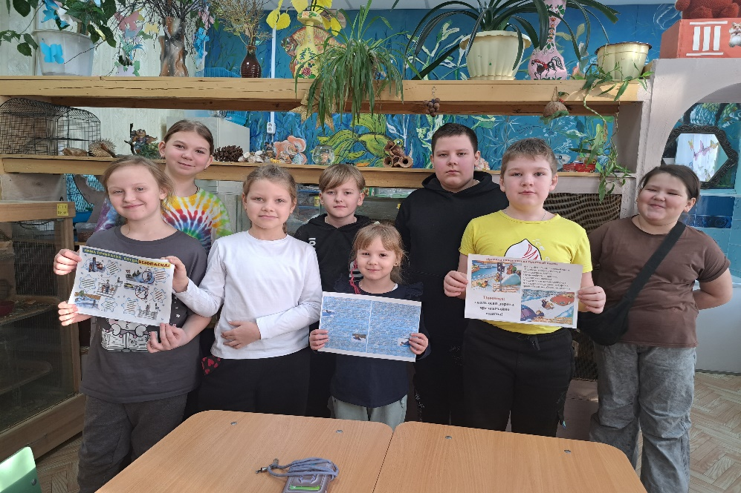

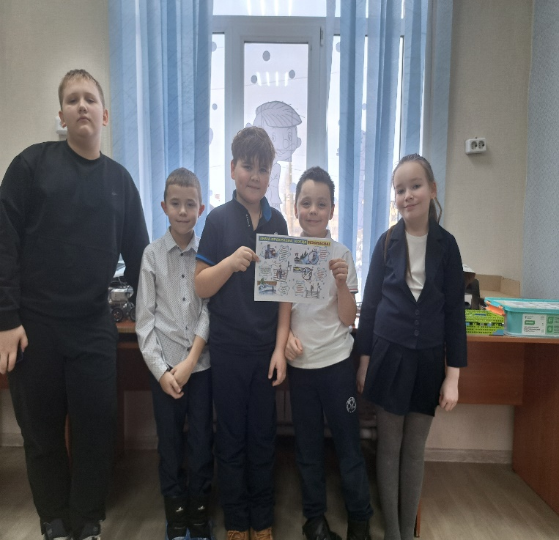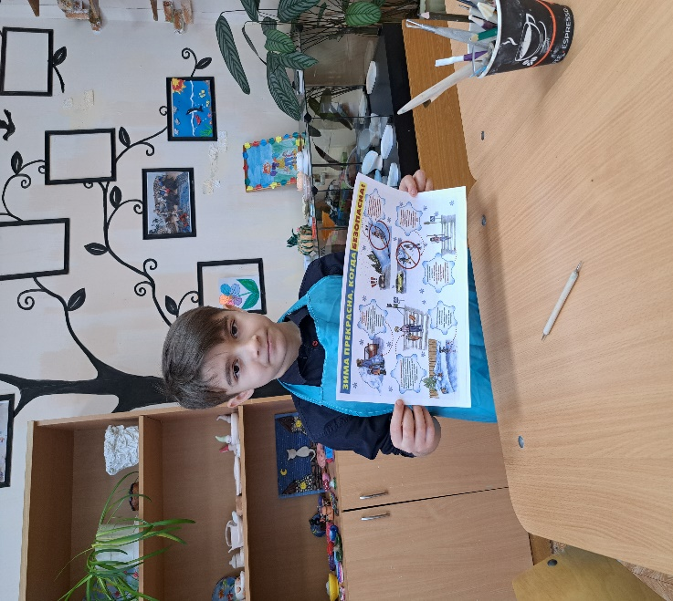

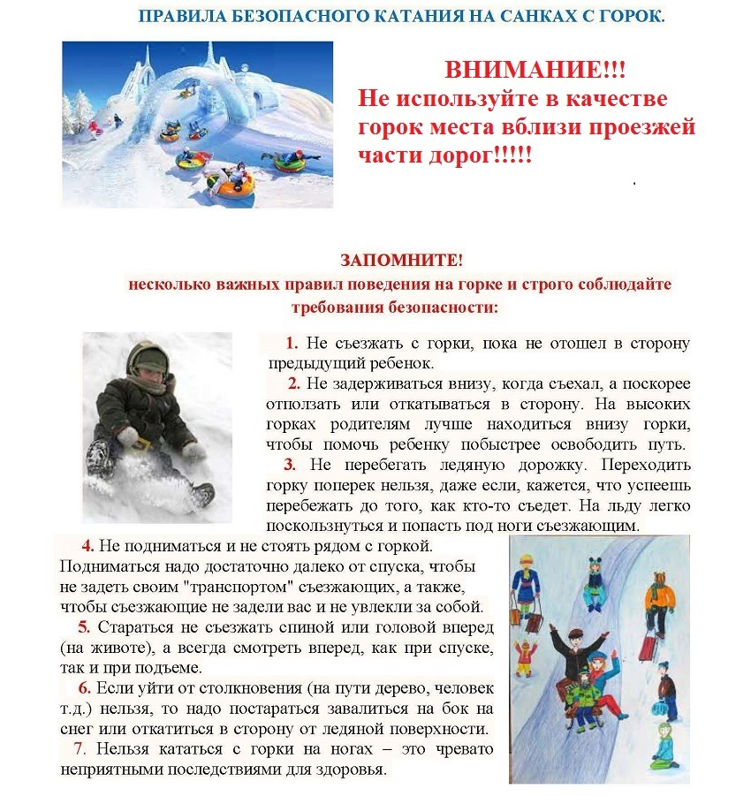

Берегите себя, будьте внимательны, соблюдайте правила!

